Succession parfaite
On se propose de concevoir une page web permettant de saisir deux nombres positifs M et N puis de vérifier s’ils forment une succession parfaite ou non.
Une succession parfaite de deux nombres positifs M et N est une chaîne de caractères ch formée par une succession de chiffres consécutifs distincts où le pas de la succession est égal à 1. Cette chaîne est obtenue en concaténant les chiffres de M et N puis en les triant dans l’ordre croissant.
Exemples :
- Pour M=2748 et N=365, ch = "2345678". Les chiffres de ch forment une succession parfaite. En effet, le pas de la succession est égal à 1 entre tous les chiffres de ch.
- Pour M=8473 et N=546, ch = "3445678". Les chiffres de ch ne forment pas une succession parfaite. En effet, le pas de la succession est différent de 1 entre le deuxième et le troisième chiffre.
- Pour M=2748 et N=956, ch = "2456789". Les chiffres de ch ne forment pas une succession parfaite. En effet, le pas de la succession est différent de 1 entre le premier et le deuxième chiffre.
Travail demandé
- Créer le formulaire présenté en figure 1. Placer le code :
  - HTML dans un fichier nommé "succession.html".
  - CSS dans le fichier"succession.css".
  - JavaScript dans le fichier "succession.js".
- Développer une fonction nommée estSuccessionParfaite(m, n) qui permet de vérifier si m et n forment une succession parfaite ou non.
- Développer la fonction verifier() qui s’exécute suite à un clic sur le bouton "Vérifier", permettant :
  - de récupérer les deux entiers m et n saisis qui doivent être positifs.
  - d’exploiter la fonction estSuccessionParfaite(m, n) afin d’afficher le message adéquat en fonction des valeurs de m et n (voir figures 2, 3 et 4).
Barème | succession.html | succession.css | succession.js | Note
Barème | Squelette 0.75  Formulaire 0.75  Composants + Label 3.75  Gestion évènement 0.75  Liaison CSS 0.75  Liaison JS 0.75 | 4 règles de style 3 | verifier()  Entête 0.5  Corps 4  estSuccessionParfaite()  Entête 0.5  Corps 4.5 | Note

Figure 1   | Figure 2  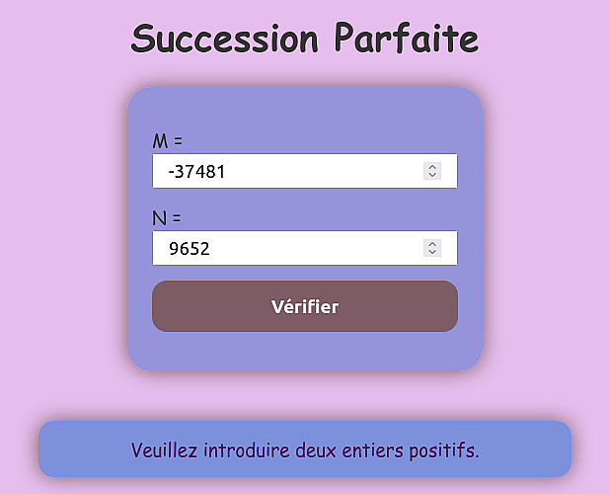
Figure 3  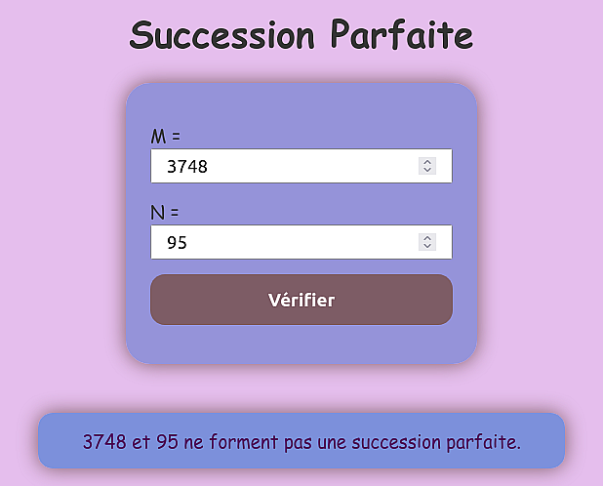 | Figure 4  